
Guia do Iniciante
Capítulo 10
Imprimir, Exportar e Enviar por e-mail

Direitos Autorais
Este documento é protegido por Copyright © 2010-2016 pelo time de documentação do LibreOffice. Contribuidores são listados abaixo. É permitida a distribuição e/ou modificação sob os termos tanto da GNU General Public License (http://www.gnu.org/licenses/gpl.html), versão 3 ou posterior, ou pela licença Creative Commons Attribution (http://creativecommons.org/licenses/by/4.0/), versão 4.0 ou posterior.
Todas as marcas comerciais dentro desse guia pertencem aos seus respectivos donos.

Contribuidores
John A Smith | Jean Hollis Weber | Hazel Russman
Ron Faile Jr.

Comentários e sugestões
Qualquer comentário ou sugestão sobre este documento pode ser enviado para a lista de documentação brasileira: docs@pt-br.libreoffice.org
Nota: Toda correspondência enviada para uma lista de e-mails, incluindo seu endereço e qualquer informação pessoal escrita na mensagem, será tornada pública e não pode ser excluída da lista.

Agradecimentos
Este capítulo foi baseado na versão em inglês do Capítulo 10 do Getting Started with OpenOffice.org 3.3. Os contribuidores para este capítulo são:
Jean Hollis Weber | Agnes Belzunce | Michael Kotsarinis
Peter Kupfer | Robert Scott | Janet M. Swisher
Joe Sellman

Data de publicação e versão do software
Publicado em 12 de fevereiro de 2016. Baseado no LibreOffice 5.0.

Nota para usuários de Mac
Algumas teclas de atalho e itens de menu são diferentes, na plataforma Mac, daquelas utilizadas nas plataformas Windows e Linux. A tabela abaixo apresenta algumas substituições comuns para as instruções neste capítulo. Para uma lista mais detalhada, acesse o menu Ajuda do aplicativo.
Windows ou Linux | Equivalente no Mac | Resultado
Seleção do menu Ferramentas > Opções | LibreOffice > Preferências | Acessa as opções de configuração
Clique com botão direito do mouse | Control+clique ou clique com botão direito do mouse dependendo da configuração do computador | Abre um menu de contexto
Ctrl (Control) | ⌘ (Comando) | Utilizada com outras teclas
F5 | Shift+⌘+F5 | Abre o navegador
F11 | ⌘+T | Abre a janela de Estilos e Formatação.

Sumário
Direitos Autorais 2
Contribuidores 2
Comentários e sugestões 2
Agradecimentos 2
Data de publicação e versão do software 2
Nota para usuários de Mac 2
Impressão rápida 4
Controlar a impressão 4
Selecionar opções gerais de impressão 5
Imprimir múltiplas páginas por folha de papel 6
Selecionar páginas/folhas/slides para imprimir 7
Writer 7
Calc 8
Impress e Draw 8
Imprimir folhetos, notas, ou resumos no Impress 9
Imprimir uma brochura 10
Imprimir envelopes, etiquetas, cartões comerciais 11
Imprimir em preto e branco (em uma impressora colorida) 11
Visualizar páginas/folhas antes de imprimir 12
Writer 12
Calc 12
Exportar para PDF 13
Exportação rápida para PDF 13
Controle do conteúdo e a qualidade do PDF 13
Aba Geral da caixa de diálogo Opções do PDF 13
Aba Visualização inicial da caixa de diálogo de Opções do PDF 15
Aba Interface do usuário da caixa de diálogo Opções de PDF 16
Aba Vínculos da caixa de diálogo de Opções de PDF 17
Aba Segurança da caixa de diálogo de Opções do PDF 17
Aba Assinaturas digitais da caixa de diálogo de Opções do PDF 18
Exportar para outros formatos 20
Enviar documentos por e-mail 20
Enviar por e-mail um documento para múltiplos contatos 20
Assinar documentos digitalmente 23
Remover dados pessoais 24

Impressão rápida
Clique Imprimir arquivo diretamente no ícone () para enviar todo o documento para ser impresso na impressora definida como padrão para seu computador.
- Nota
Pode-se mudar a ação do ícone Imprimir arquivo diretamente para mandar o documento para a impressora definida como padrão para o documento ao invés daquela que é padrão para o computador. Vá em Ferramentas → Opções → Carregar/Salvar → Geral e deixe selecionada a opção Carregar as configurações da impressora com o documento.

Controlar a impressão
Para mais controle sobre a impressão, use a janela Imprimir (Arquivo → Imprimir ou Ctrl+P)
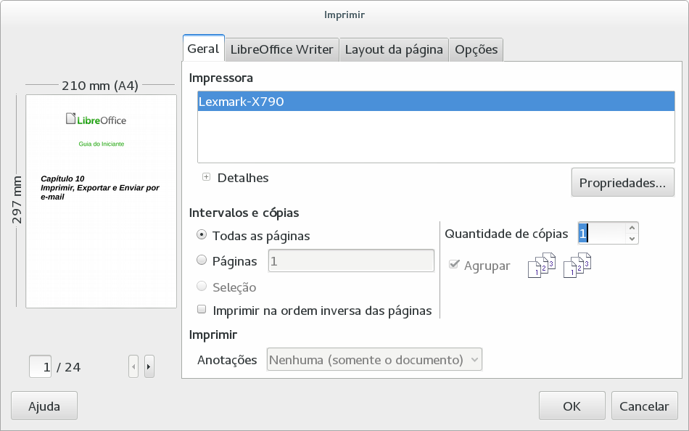
Figura 1: A janela Imprimir
- Nota
As opções selecionadas na caixa de diálogo Imprimir se aplicam exclusivamente à impressão deste documento.
Para definir as opções de impressão padrão para todo o LibreOffice, vá em Ferramentas → Opções →LibreOffice → Imprimir e Ferramentas → LibreOffice [Componente] → .Imprimir. Veja o Capítulo 2, Configurar o LibreOffice, para mais detalhes.
A janela Imprimir tem quatro abas, entre as quais se pode escolher várias opções, como descrito nas seções a seguir.
Os diferentes componentes do LibreOffice têm algumas diferenças nas opções de impressão. Essas diferenças estão descritas na Tabela 1.
Tabela 1: Opções de impressão para os componentes do LibreOffice
Opção | Writer | Calc | Impress | Draw
Selecionar páginas/folhas/slides para imprimir | Sim | Sim | Sim | Sim
Imprimir múltiplas páginas/folhas/slides em uma única página | Sim | Sim | Sim | Sim
Imprimir em brochura | Sim | Não | Sim | Sim
Imprimir envelopes | Sim | Não | Não | Não
Imprimir etiquetas ou cartões de visitas | Sim | Não | Não | Não
Visualizar páginas/folhas antes de imprimir | Sim | Sim | Não | Não

Selecionar opções gerais de impressão
Na aba Geral da janela Imprimir, pode-se escolher:
- A impressora (entre as disponíveis).
- Quais páginas imprimir, o número de cópias e agrupar múltiplas cópias (seção Intervalos e cópias).
- Se serão impressas quaisquer Anotações que o documento possua e onde imprimi-las.
Algumas seleções podem não estar disponíveis todo o tempo. Por exemplo, se o documento não contém comentários, a lista suspensa Imprimir – Anotações não aparece (Figura 5).
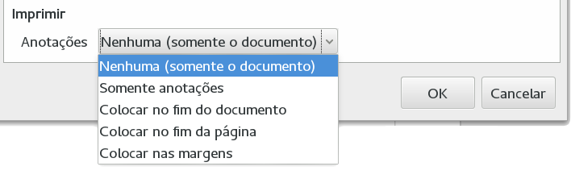
Figura 2: Escolher se e onde imprimir Anotações.
Selecione o botão Propriedades para mostrar uma janela onde pode-se escolher a orientação da impressão entre Retrato e Paisagem; que bandeja de papel utilizar e o tamanho da folha de papel que será impressa.
Na aba Opções da janela Imprimir (Figura 3), o último item, Usar somente a bandeja de papel das preferências da impressora, não está disponível no Calc.
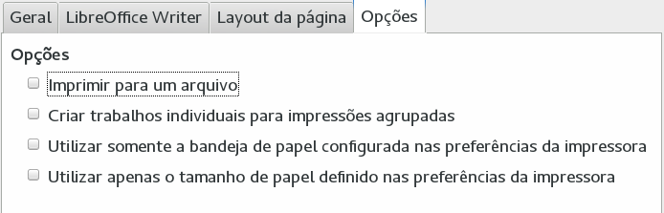
Figura 3: Opções gerais de impressão

Imprimir múltiplas páginas por folha de papel
É possível imprimir múltiplas páginas de um documento em uma folha de papel. Para fazer isso:
- Na janela Imprimir, selecione a aba Layout da página (Figura 4).
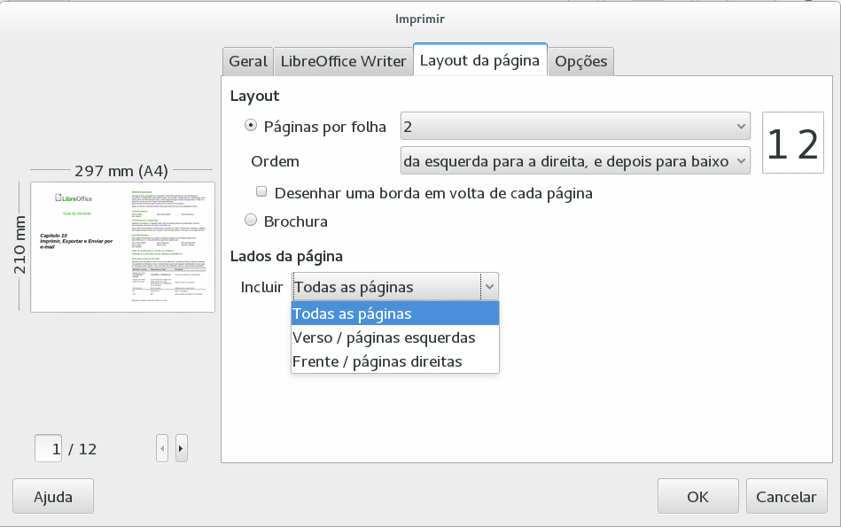
Figura 4: Imprimir múltiplas páginas por folha de papel
- Na seção Layout, selecione na lista suspensa o número de páginas a imprimir por folha. O painel de visualização à esquerda na janela Imprimir mostra como ficará a impressão do documento.
Quando imprimir mais de 2 páginas por folha, pode-se escolher a ordem em que serão impressas na folha.
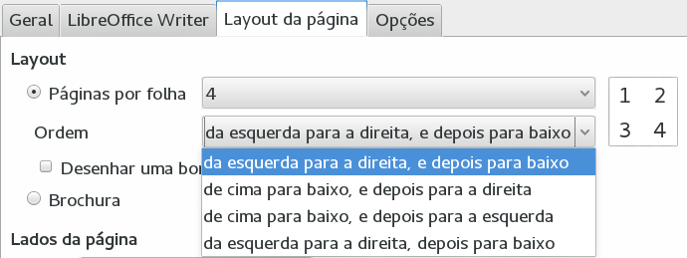
Figura 5: teste
- Na seção Lados da Página, selecione se devem ser impressas todas as páginas ou apenas algumas páginas. Clique no botão OK.
- Dica
No Writer, para imprimir duas páginas por folha no estilo “páginas opostas” (formato de livro) imprima a partir do Visualizar página. Veja a página 7<

Selecionar páginas/folhas/slides para imprimir
Além de imprimir um documento inteiro, você pode escolher imprimir páginas/folhas/slides individuais, intervalos de páginas/folhas/slides ou uma seleção do documento. Os detalhes variam um pouco entre cada um dos componentes (Writer, Calc, Draw e Impress) conforme descrito nesta seção.

Writer
Imprimir uma página individual:
- Escolha Arquivo → Imprimir da barra de Menu, ou pressione Ctrl+P.
- Na janela Imprimir, selecione a página a imprimir.
- Na seção Intervalos e cópias da aba Geral, selecione a opção Páginas. A caixa de entrada de texto mostra o número da página atual.
- Digite o número da página a ser impressa. A visualização mostra a página selecionada.
- Clique OK.
Imprimir um intervalo de páginas ou múltiplas páginas não contíguas
- Escolha Arquivo → Imprimir da barra de Menu, ou pressione Ctrl+P.
- Na janela Imprimir, selecione o intervalo das páginas a imprimir.
- Na seção Intervalos e cópias da aba Geral, selecione a opção Páginas.
- Digite a sequência das páginas a serem impressas (por exemplo, 1-4 ou 1,3,7,11).
- Clique OK.
Imprimir uma seleção do documento:
- No documento, selecione a área (texto, tabelas e/ou gráficos) a imprimir.
- Escolha Arquivo → Imprimir da barra de Menu, ou pressione Ctrl+P.
- A seção Intervalos e cópias da janela Imprimir agora inclui uma opção Seleção que, neste caso, vem marcada como padrão e a visualização de impressão à esquerda mostra a área selecionada. Veja a figura 6.
- Clique OK.
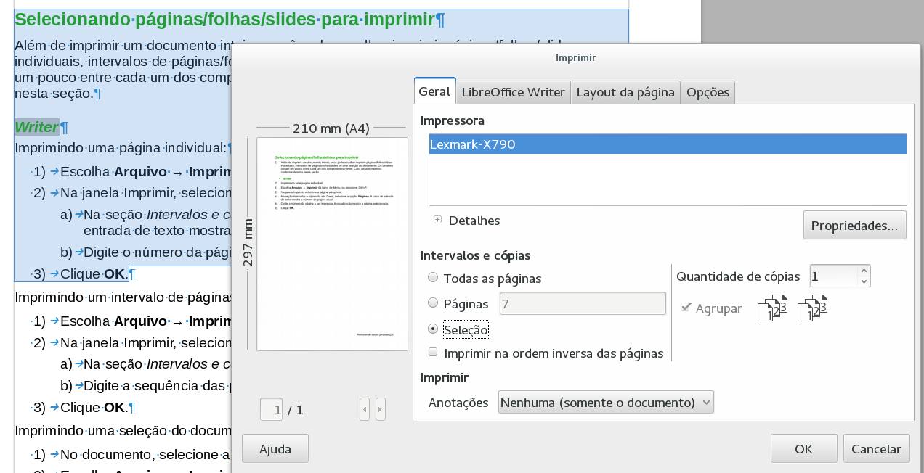
Figura 6: Imprimindo uma seleção de texto

Calc
Pode-se escolher entre folhas individuais, múltiplas folhas e seleção de células para a impressão.
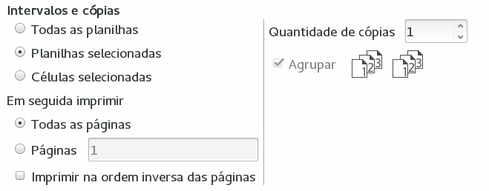
Figura 7: Escolher o que imprimir no Calc
Imprimir uma folha individual:
- Com o arquivo aberto, clique na aba da folha que deseja imprimir.
- Escolha Arquivo → Imprimir da barra de Menu, ou pressione Ctrl+P.
- Na seção Intervalos e cópias, na janela Imprimir, escolha a opção Planilhas selecionadas.
- Clique OK.
Imprimir um intervalo de planilhas:
- No arquivo atual, selecione as planilhas a serem impressas
- Selecione a primeira planilha.
- Aperte e mantenha pressionada a tecla Ctrl.
- Clique nas demais planilhas a serem impressas
- Somente solte a tecla Ctrl quando todas as planilhas a serem impressas estiverem selecionadas.
- Escolha Arquivo → Imprimir da barra de Menu, ou pressione Ctrl+P.
- Na seção Intervalos e cópias, na janela Imprimir, escolha a opção Planilhas selecionadas.
- Clique OK.
Imprimir uma seleção de células:
- Na planilha, selecione as células a serem impressas.
- Escolha Arquivo → Imprimir da barra de Menu, ou pressione Ctrl+P.
- Na seção Intervalos e cópias, na janela Imprimir, escolha a opção Células selecionadas.
- Clique OK.
- Cuidado
Depois de imprimir, certifique-se de desfazer a seleção das planilhas nas quais não está mais trabalhando. Se continuar com elas selecionadas, a próxima vez que inserir dados em uma planilha, esses dados serão inseridos em todas as planilhas selecionadas. Isso pode não ser o que você esperava.

Impress e Draw
Pode-se escolher slides individuais, intervalos de slides ou seleções de slides para impressão.
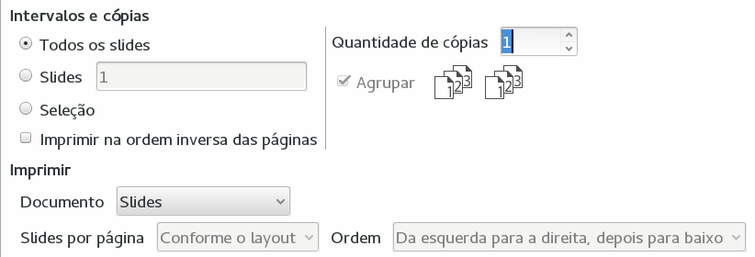
Figura 8: Escolher o que imprimir no Impress e Draw
Imprimir um slide individual:
- Escolha Arquivo → Imprimir da barra de Menu, ou pressione Ctrl+P.
- Selecione o slide a imprimir.
- Na seção Intervalos e cópias da janela Imprimir, selecione a opção Slides.
- Digite o número do slide a imprimir.
- Clique OK.
Imprimir um intervalo de slides:
- Escolha Arquivo → Imprimir da barra de Menu, ou pressione Ctrl+P.
- Selecione os slides a imprimir.
- Na seção Intervalos e cópias da janela Imprimir, selecione a opção Slides.
- Insira o número dos slides a imprimir (por exemplo 1-4 ou 1,3,7,11).
- Clique OK.
Imprimir uma seleção de um slide ou uma seleção de múltiplos slides
- No documento, selecione a seção do slide a imprimir.
- Escolha Arquivo → Imprimir da barra de Menu, ou pressione Ctrl+P.
- Selecione a opção Seleção na seção Intervalos e cópias na janela Imprimir.
- Clique OK.

Imprimir folhetos, notas, ou resumos no Impress
Folhetos imprime os slides em tamanho reduzido na página, de um a nove slides por página. Os slides podem ser impressos horizontalmente (orientação paisagem) ou verticalmente (orientação retrato) na página.
Notas imprime apenas um slide por página, com quaisquer notas inseridas para aquele slide na visualização de Notas.
Estrutura de tópicos imprime os títulos e cabeçalhos de cada slide como visto no formato Estrutura de tópicos.
Para imprimir Folhetos, Notas ou Estrutura de tópicos:
- Escolha Arquivo → Imprimir da barra de Menu, ou pressione Ctrl+P.
- Na seção Imprimir, na janela Imprimir, selecione a opção desejada.
- Para Folhetos, podem ser escolhidos quantos slides serão impressos por página, e a ordem na qual eles serão impressos..
- Clique OK.
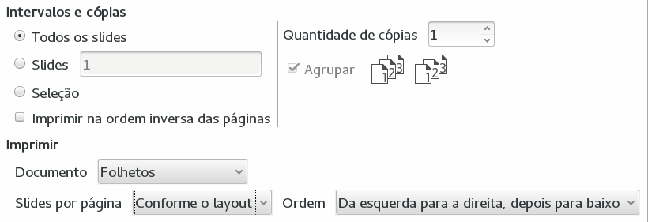
Figura 9: Seleção de conteúdo a imprimir

Imprimir uma brochura
No Writer, Impress e Draw, pode-se imprimir um documento com duas páginas em cada lado da folha, de forma que, quando impressas, as páginas sejam dobradas no meio. Dessa forma as páginas estão na ordem correta para serem usadas como um livreto ou brochura.
- Dica
Planeje seu documento para que ele tenha um bom visual quando impresso na metade do tamanho original; escolha criteriosamente as margens, tamanhos de fonte e assim por diante. Podem ser necessários alguns testes.
Para imprimir uma brochura numa impressora com impressão de um só lado
- Escolha Arquivo > Imprimir, ou pressione Ctrl+P.
- Na caixa de diálogo Imprimir clique em Propriedades (da Impressora).
- Confira se a Impressora está configurada para a mesma orientação (Retrato ou Paisagem) que está especificada nas opções de página do documento. Geralmente a orientação não importa, mas é essencial quando se deseja imprimir brochuras. Clique OK para voltar para a aba Geral da janela Imprimir.
- Selecione a aba Layout da Página na janela Imprimir.
- Selecione a opção Brochura.
- Na seção Lados da página, escolha a opção Verso / páginas esquerdas na lista suspensa Incluir. Clique OK.
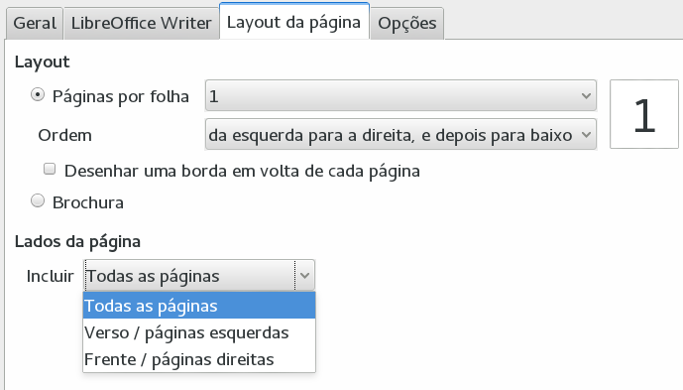
Figura 10: Selecionando quais páginas imprimir
- Retire as páginas impressas da impressora, vire-as e recoloque-as na bandeja da impressora de maneira a imprimir nos lados em branco. Você pode necessitar experimentar algumas vezes para ver como sua impressora imprime essas páginas da maneira correta.
- Na janela Imprimir, na seção Lados da página, selecione a opção Frente / páginas direitas > na lista suspensa Incluir. Clique OK.
- Dica
Se sua impressora imprime nos dois lados automaticamente escolha Todas as páginas.

Imprimir envelopes, etiquetas, cartões comerciais
Imprimir envelopes, etiquetas e cartões de visita no Writer envolve dois passos: configuração e impressão.
Para detalhes de como configurar essas opções, veja o Capítulo 11, Usar Mala Direta, no Guia do Writer. Para imprimir:
- Escolha Arquivo → Imprimir da barra de Menu, ou pressione Ctrl+P.
- Na janela Imprimir, na aba Geral, seção Intervalos e cópias escolha Páginas e digite 1 na caixa correspondente. Clique OK.

Imprimir em preto e branco (em uma impressora colorida)
Pode-se imprimir documentos em preto e branco em uma impressora colorida. Várias maneiras são possíveis. Tenha em mente que algumas impressoras podem imprimir colorido, independente das configurações do LibreOffice.
Mude as configurações da Impressora para imprimir em preto e branco ou escala de cinza:
- Escolha Arquivo → Imprimir da barra de Menu, ou pressione Ctrl+P, para abrir a janela Imprimir.
- Clique em Propriedades para abrir a janela Propriedades da impressora. As opções disponíveis variam para cada modelo de impressora, mas geralmente será encontrada na opção de Cor. Procure na ajuda ou no manual da sua impressora para mais informações.
- As opções de Cor devem incluir o preto e branco ou escala de cinza. Escolher a configuração desejada.
- Clicar em OK para confirmar a escolha e retorne para a janela Imprimir.
- Clicar em OK para imprimir o documento.
- Dica
Escala de cinza é a melhor escolha se houver desenhos e gráficos no documento.
Mude as opções globais do LibreOffice para sempre imprimir as figuras e o texto em escala de cinza
- Vá em Ferramentas → Opções → LibreOffice → Imprimir.
- Selecione a opção Converter cores para escala de cinza. Clique OK para salvar a alteração.
- Abrir a caixa de diálogo Imprimir (Arquivo → Imprimir), ou pressionar Ctrl+P.
- Clicar em OK para imprimir o documento.
Para alterar o LibreOffice Writer (Calc, Impress ou Draw) para impressão do texto em preto, e todos os desenhos ou gráficos em escala de cinza:
- Escolha Ferramentas → Opções → LibreOffice Writer → Imprimir.
- Na seção Conteúdo selecione a opção Texto em preto. Clique OK para salvar a alteração.
- Abrir a caixa de diálogo Imprimir (Arquivo → Imprimir), ou pressionar Ctrl+P.
- Clicar em OK para imprimir o documento.

Visualizar páginas/folhas antes de imprimir
Pode-se utilizar as opções de visualização no Writer e no Calc para ver como o documento será impresso. Diferentes opções de visualizações estão disponíveis.

Writer
A visualização normal no Writer mostra como a página ficará ao ser impressa e essa visualização é editável. Se o documento será impresso frente e verso, você pode querer ver como ficarão as impressões das páginas. O Writer oferece duas maneiras para fazer isso:
- Visualização de layout (modo editável): use o ícone de páginas duplas (visualização de Livro).
Figura 11: Visualização de layout
- Visualizar impressão (modo não editável).
Para usar o Visualizar Impressão:
- Escolha Arquivo → Visualizar impressão, clicar no botão Visualizar impressão () na barra de ferramentas Padrão ou pressionar Ctrl+Shift+O.
Agora o Writer mostra a barra de ferramentas Visualização de página ao invés da barra de Formatação.
Figura 12: barra de ferramentas Visualizar impressão(Writer)
- Selecione o ícone do modo de visualização: Duas páginas (), Múltiplas páginas () ou Visualização de livro().
- Para imprimir o documento visualizado, clique no ícone Imprimir () para abrir a caixa de diálogo Imprimir. Escolha as opções de impressão e clique no botão OK.

Calc
Para visualizar as planilhas no Calc antes de enviá-las para a impressora:
- Escolha Arquivo → Visualizar impressão.
Agora o Calc mostra a barra de ferramentas Visualização de impressão ao invés da barra de Formatação.
Figura 13: Barra de ferramentas Visualizar impressão(Calc)
- Para imprimir o documento visualizado, clique no ícone Imprimir () para abrir a caixa de diálogo Imprimir.
- Escolha as opções de impressão e clique no botão Imprimir.

Exportar para PDF
O LibreOffice pode exportar seus documentos para PDF (Portable Document Format). Esse formato consagrado é ideal para compartilhar documentos com a preservação da formatação e a aparência, independente da plataforma ou sistema operacional. Ele pode ser visualizado pelo Adobe Reader ® ou por outros visualizadores de PDF.
O processo e os diálogos para exportar para PDF são os mesmos para Writer, Calc, Impress e Draw, com algumas pequenas diferenças que serão descritas nesta seção.

Exportação rápida para PDF
Clique no ícone Exportar diretamente como PDF() para exportar o documento inteiro com as opções recentemente selecionadas na caixa de diálogo de Opções de PDF (veja a seguir). Será solicitado que digite o nome do PDF e o local para o mesmo ser salvo, mas não será possível escolher um intervalo de páginas, compressão ou outras opções.

Controle do conteúdo e a qualidade do PDF
Para mais controle sobre o conteúdo e qualidade e na criação do PDF, deve-se clicar em Arquivo → Exportar como PDF. A caixa de diálogo Opções do PDF se abre. A caixa de diálogo tem seis abas (Geral, Visualização inicial, Interface do usuário, Vínculos, Segurança e Assinaturas digitais). Selecione as opções desejadas, e então clique em Exportar. Então, será solicitado o local e nome do arquivo a ser criado em PDF, e clicar em Salvar para exportar o arquivo.
- Nota
Outra opção é usar Arquivo > Exportar. E a caixa de diálogo Exportar se abre. Selecione o formato de arquivo PDF, o nome e a locação do arquivo e clique em Exportar. E a caixa de diálogo Opções do PDF se abre. Clique Exportar quando todas as seleções forem feitas.

Aba Geral da caixa de diálogo Opções do PDF
Na aba Geral, pode-se escolher quais páginas incluir no PDF, o tipo de compressão para imagens (o qual afeta a qualidade de imagens no PDF), e outras opções.
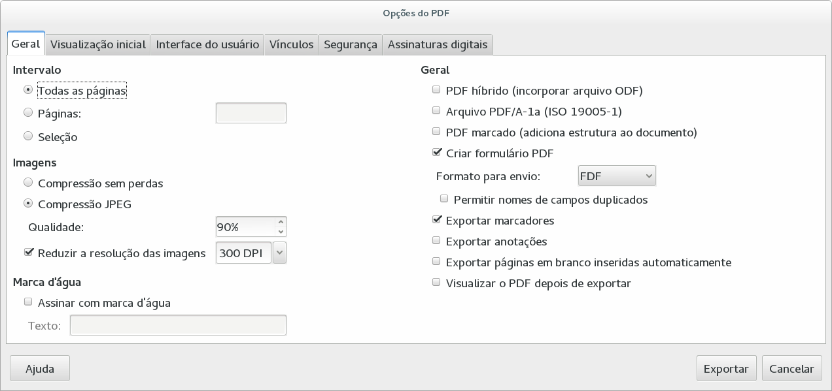
Figura 14: Aba Geral da caixa de diálogo Opções do PDF
Intervalos
- Todas as páginas: exporta o documento inteiro para o PDF.
- Páginas: para exportar um intervalo de páginas, usa-se o formato 3-6 (páginas de 3 a 6). Para exportar páginas específicas, usa-se o formato 7;9;11 (páginas 7,9 e 11). Pode-se exportar também uma combinação de intervalos de páginas e páginas específicas, através do formato 3-6;8;10;12.
- Seleção: exporta toda a seleção definida antes de abrir a janela Opções do PDF.
Imagens
- Compressão sem perdas: salva as imagens no PDF sem qualquer perda de qualidade. Documentos com fotos tendem a ficar muito grandes. Recomendado para outros tipos de imagens ou gráficos.
- Compressão JPEG: Permite vários graus de qualidade. Uma configuração de 90% funciona bem com fotos (diminuição considerável do arquivo final, baixa percepção de perda de qualidade).
- Reduzir a resolução da imagem: DPI (dots per inch – pontos por polegada) inferiores têm qualidades de imagem inferiores. Para visualização na tela de um computador, geralmente a resolução de 72dpi (no Windows) e 96dpi (no GNU/Linux) já são suficientes, mas para a impressão geralmente é preferível usar no mínimo 300dpi ou 600dpi, dependendo da capacidade da impressora. Qualidade de dpi maiores aumentam consideravelmente o tamanho do arquivo.
- Nota
Imagens EPS (Encapsulated PostScript) com visualização interna são exportadas apenas como visualização. EPS sem visualização interna são exportadas apenas como campos vazios.
Marca d'água
- Assinar com marca d'água: Quando esta opção é selecionada, uma faixa transparente contendo o Texto, inserido na respectiva caixa, aparece em cada página do PDF.
Geral
- PDF híbrido (incorporar arquivo ODF): Use esta opção para exportar o documento como um PDF contendo dois formatos de arquivo: PDF e ODF. Em visualizadores de PDF ele se comporta como um arquivo normal .pdf e permanece completamente editável no LibreOffice.
- Arquivo PDF/A-1a (ISO 19005-1): O PDF/A é um padrão ISO para preservação por tempo indeterminado de documentos. Ele integra no documento tudo aquilo que é necessário para que seja fielmente visualizado (como fontes), mas proíbe alguns outros elementos (como formulários, segurança e encriptação). Marcadores do PDF são incluídos. Quando selecionamos PDF/A-1a, as opções que não correspondem a esse padrão não são selecionáveis (ficam em cinza).
- PDF marcado: contém informações sobre a estrutura do conteúdo do documento. Isso pode ajudar o documento a ser mostrado em diversos modelos de telas e quando se usa um software de leitor de documentos. Alguns marcadores que são exportados são o sumário, hiperlinks e controles. Essa opção pode aumentar o tamanho do arquivo de maneira significativa.
- Criar formulário PDF – Formato para submissão: Permite escolher o formato de envio de formulários feitos com esse PDF. Essa opção sobrescreve os controles de propriedades de URL que se definiu no documento. Existe apenas uma configuração válida para o documento inteiro de PDF: PDF (envia o documento inteiro), FDF (envia os conteúdos de controle), HTML e XML. Muito frequentemente você escolherá o formato PDF.
Permite duplicação de nomes de campos: Se habilitada, o mesmo nome do campo poderá ser usado em múltiplos campos na geração do arquivo PDF. Se desabilitada, os nomes dos campos serão exportados usando nomes únicos.
- Exportar marcadores: Exporta os cabeçalhos nos documentos do Writer e os nomes das páginas ou slides no Impress e Draw como “marcadores” (um sumário mostrado pela maioria dos visualizadores de PDF, incluindo o Adobe Reader).
- Exportar anotações (páginas de anotações no Impress): Exporta os comentários como notas do PDF. Você pode não querer isso!
- Exportar páginas em branco inseridas automaticamente: Se selecionada, as páginas em branco que são inseridas automaticamente pelo LibreOffice são exportadas para PDF. É a melhor escolha se a impressão do PDF for frente e verso. Por exemplo, no caso de livros, onde os capítulos geralmente começam nas páginas ímpares (na mão direita). Quando o capítulo prévio termina em uma página ímpar, o LibreOffice insere uma página em branco entre duas páginas ímpares. Esta opção controla se a página em branco será exportada.
- Visualizar o PDF depois de exportar: Seu visualizador de PDF padrão abrirá e mostrará o recente PDF exportado.

Aba Visualização inicial da caixa de diálogo de Opções do PDF
Na aba Visualização inicial (12), pode-se escolher como o PDF será visualizado assim que o abrir em um visualizador de PDF. As opções dessa caixa de diálogo são autoexplicativas.
Se a opção Layout de textos Complexos (CTL) está habilitada (em Ferramentas > Opções > Configurações de idioma > Idiomas), uma seleção adicional está disponível abaixo de Páginas abertas: Primeira página à esquerda (normalmente, a primeira página é à direita quando se usa a opção Páginas abertas).
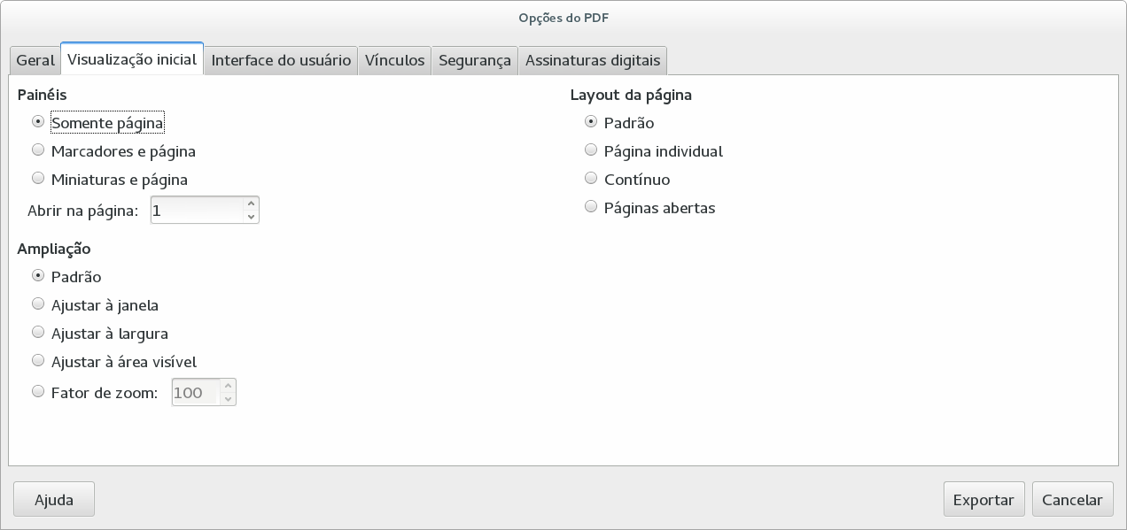
Figura 15: Visualização inicial da caixa de diálogo Opções do PDF

Aba Interface do usuário da caixa de diálogo Opções de PDF
Na aba Interface do usuário, você pode escolher mais configurações para controlar como um visualizador de PDF exibe o arquivo. Algumas dessas opções serão particularmente úteis se o PDF a ser criado será usado como apresentação ou em um dispositivo sem interação como um quiosque.
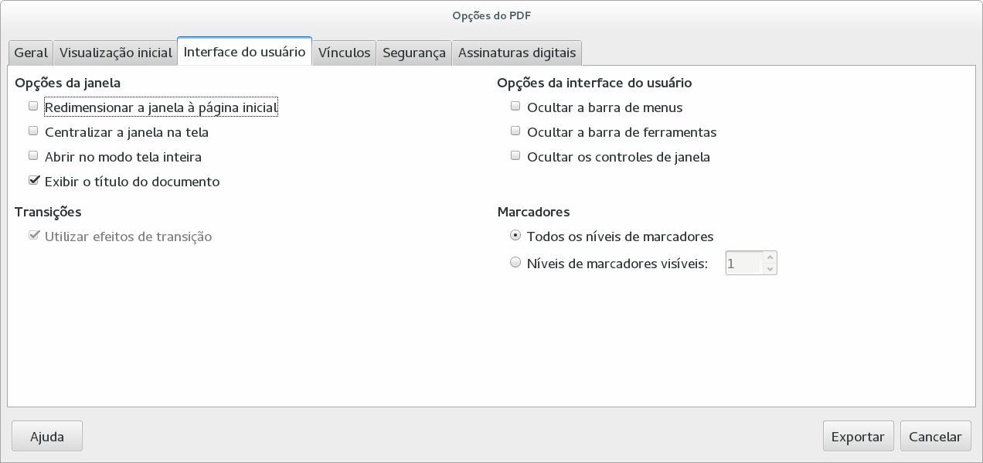
Figura 16: Aba Interface do usuário da caixa de diálogo Opções de PDF
Seção Opções de janela
- Redimensionar a janela para a página inicial. Força a janela do visualizador a ficar do tamanho da primeira página do documento.
- Centralizar a janela na tela. Força o visualizador a ser centralizado na tela do computador.
- Abrir no modo tela inteira. Força o visualizador ao abrir o documento, abri-lo no modo tela inteira.
- Exibir o título do documento. Força o visualizador a exibir o título do documento na barra de título.
Seção Opções da interface do usuário
- Ocultar a barra de menu. Faz o visualizador de PDF ocultar a barra de menus.
- Ocultar a barra de ferramenta. Faz o visualizador de PDF ocultar a barra de ferramenta.
- Ocultar os controles de janela. Faz o visualizador de PDF ocultar outros controles de janela.
Transições
No Impress, exibe os efeitos de transição de slides como seus respectivos efeitos PDF.
Marcadores
Seleciona quantos níveis de título são exibidos como marcadores, se Exportar marcadores estiver selecionado na aba Geral.

Aba Vínculos da caixa de diálogo de Opções de PDF
Na aba Vínculos, você pode escolher como vínculos são exportados para PDF.
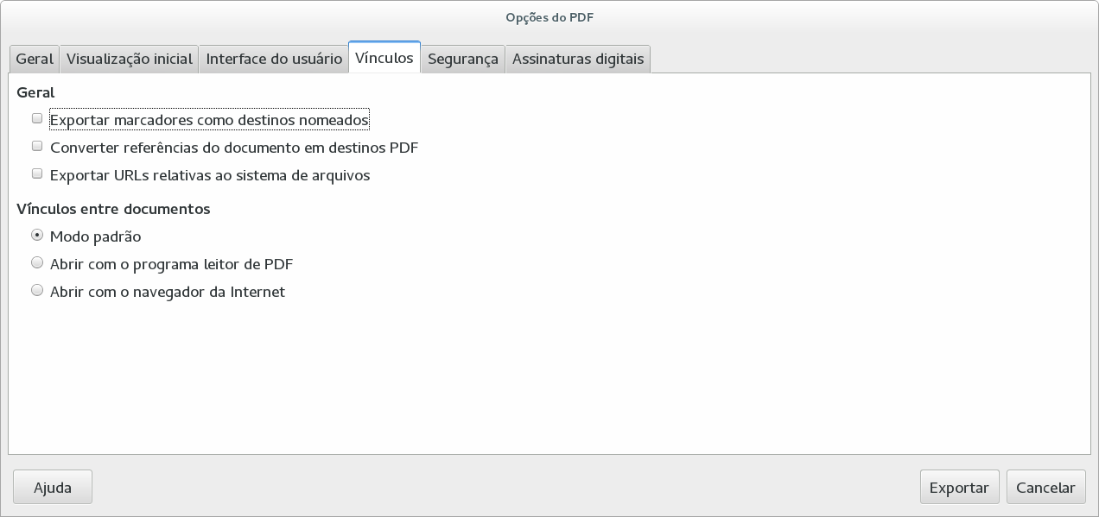
Figura 17: Aba Vínculos da caixa de diálogo Opções do PDF
Exportar marcadores como destinos nomeados
Se você tem definido marcadores no Writer, nomes de slides no Impress ou Draw, ou nomes de planilhas no Calc, esta opção exporta-os como “destinos nomeados” para as páginas Web e documentos PDF vinculados.
Converter referências do documento em destinos PDF
Se você tem definido vínculos para outros documentos com extensões OpenDocument (tais como .odt, .ods, e .odp), esta opção converte as extensões dos arquivos para .pdf no documento PDF exportado.
Exportar URLs relativas ao sistema de arquivos
Se você definiu links relativos em um documento, essa opção exporta esses links para o PDF.
Vínculos entre documentos
Define o comportamento de vínculos clicados nos arquivos PDF. Selecione uma entre as seguintes alternativas:
- Modo padrão: Os vínculos nos PDF serão manuseados como especificado no seu sistema operacional.
- Abrir com o aplicativo leitor de PDF: Usa o mesmo aplicativo utilizado para visualizar um documento PDF para abrir o documento PDF vinculado.
- Abrir com o aplicativo de navegação na internet: Usa o mesmo aplicativo de navegação na internet para abrir o documento PDF vinculado.

Aba Segurança da caixa de diálogo de Opções do PDF
Exportar PDF inclui opções para criptografar o PDF (assim ele não pode ser aberto sem uma senha) e aplica alguns recursos de gerenciamento de direitos digitais (DRM).
- Com uma configuração de Senha de abertura, o PDF só pode ser aberto com a senha. Uma vez aberto, não há restrições sobre o que o usuário pode fazer com o documento (por exemplo, imprimir, copiar, ou alterá-lo).
- Com uma definição de Senha de permissão, o PDF pode ser aberto por qualquer pessoa, mas suas permissões podem ser restritas. Veja 15. Depois de definir uma senha para permissões, as outras escolhas na aba Segurança se tornam disponíveis.
- Com ambas as atribuições de senha de abertura e de permissão, o PDF pode somente ser aberto com a senha correta, e suas permissões podem ser restritas.
- Nota
As configurações de permissão só serão efetivas se o visualizador de PDF do usuário respeitar essas opções.
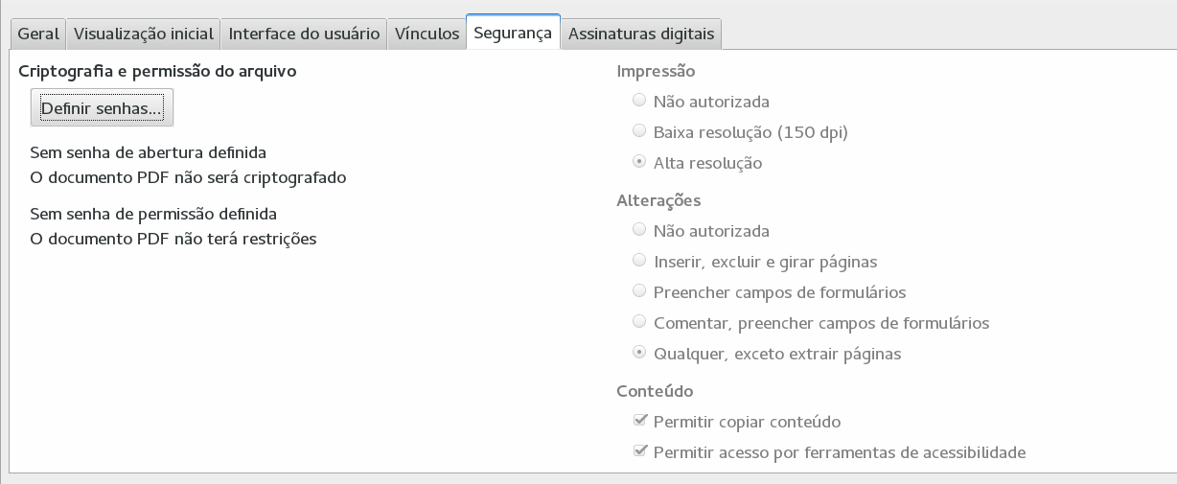
Figura 18: Aba Segurança da caixa de diálogo de Opções de PDF
A figura 16 mostra a caixa de diálogo suspensa exibindo quando você clica no botão Definir senha na aba Segurança da caixa de diálogo Opções de PDF.
Quando você definir todas as opções desejadas, clique em Exportar para abrir a caixa de diálogo Exportar, para definir o nome do arquivo e o local para salvar.
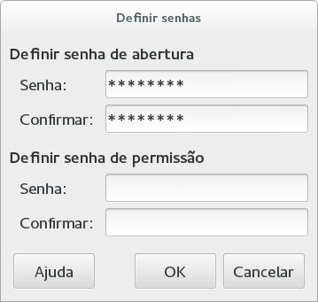
Figura 19: Configuração de senha para criptografar um PDF

Aba Assinaturas digitais da caixa de diálogo de Opções do PDF
Esta página contém as opções relacionadas à exportação para um PDF assinado digitalmente.
Assinaturas digitais são utilizadas para garantir que o PDF foi realmente criado pelo autor original (que é você), e que o documento não foi modificado desde sua assinatura.
O PDF assinado exportado usa chaves e certificados X.509 já armazenados em seu local padrão de armazenagem da chave ou em seu cartão (smartcard). O local da armazenagem da chave pode ser definido em Ferramentas > Opções > LibreOffice > Segurança > Caminho do certificado. Quando você usa um cartão (smartcard), ele já deve estar configurado para uso no local de armazenagem. Isto normalmente é feito durante a instalação do software do cartão. Detalhes sobre o uso destes recursos estão fora do escopo deste capítulo.
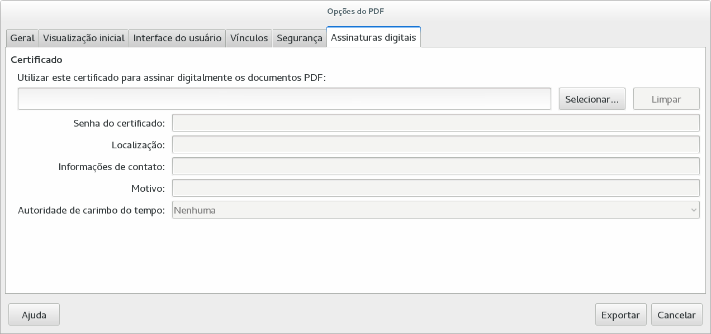
Figura 20: Assinaturas digitais
- Use este certificado para assinar digitalmente os documentos PDF: Clicar em Selecionar para abrir a caixa de diálogo Selecione o certificado, onde todos os certificados encontrados no seu local de armazenagem de chaves serão mostrados. Se o local de armazenagem da chave for protegido por uma senha, você será solicitado a digitá-la. Quando se utiliza um cartão protegido por um PIN, você também será solicitado a digitá-lo.
Selecione o certificado a ser usado para assinar digitalmente o PDF exportado, e então clique em OK.
Todos os outros campos na aba Assinatura Digital estarão acessíveis somente depois de haver selecionado um certificado.
- Senha do certificado: Insira a senha usada para proteger a chave privada associada ao certificado selecionado. Usualmente esta é a senha do local de armazenagem. Se a senha do local de armazenagem já foi digitada na caixa de diálogo Selecione o certificado, o local de armazenagem pode já estar liberado e não solicitar a senha novamente.
Quando usar um cartão, insira o PIN aqui. Algum software do cartão solicitará o PIN novamente antes da assinatura.
- Local, Informação de contato, Razão: Opcionalmente selecione uma informação adicional sobre a assinatura digital que será aplicada no PDF. Esta informação será incorporada nos campos apropriados do PDF e será visível para qualquer um que visualizar o PDF. Algum deles ou todos os três campos podem ser deixados em branco.
- Autoridades Certificadoras do Tempo (ACT): Opcionalmente, selecione uma URL de Autoridade de Carimbo do Tempo (Time Stamping Authority – TSA). Durante o processo de assinatura do PDF, A ACT será utilizada para obter um carimbo de assinatura digital que será incorporado na assinatura. Qualquer um que visualizar o PDF pode usar o carimbo para verificar quando o documento foi assinado.
A lista de URLs de ACT que podem ser selecionadas é mantida sob Ferramentas > Opções > LibreOffice > Segurança > ACTs. Se nenhuma URL de ACT for selecionada (padrão), a assinatura não estará com a data carimbada, mas usará o tempo atual do seu computador local.

Exportar para outros formatos
O LibreOffice usa o termo “exportar” para algumas operações envolvendo uma alteração do tipo de arquivo. Se você não pode encontrar o que procura em Arquivo > Salvar como, veja em Arquivo > Exportar também.
O LibreOffice pode exportar arquivos para XHTML. Além disso, o Draw e o Impress podem exportar para Adobe Flash (SWF) e uma variedade de formatos de imagem.
Para exportar para um destes formatos, escolha Arquivo > Exportar. Na caixa de diálogo Exportar, especifique um nome de arquivo para o documento exportado, então selecione o formato desejado na lista Tipo de arquivo e clique no botão Exportar.

Enviar documentos por e-mail
O LibreOffice fornece várias formas para enviar documentos rapidamente e facilmente como um anexo de e-mail em um dos três formatos: OpenDocument (formato padrão do LibreOffice), formatos Microsoft Office, ou PDF.
- Nota
Os documentos só podem ser enviados a partir do menu do LibreOffice se houver um perfil de e-mail configurado em Ferramentas > Opções > LibreOffice Writer > Mala direta de E-mail.
Para enviar o documento atual no formato OpenDocument:
- Escolha Arquivo > Enviar > Documento como E-mail. O LibreOffice abre seu programa de e-mail padrão. O documento é anexado.
- Em seu programa de e-mail, digite o destinatário, assunto, e qualquer texto que você desejar adicionar, então envie o e-mail.
Arquivo > Enviar > E-mail como documento em formato OpenDocument (Texto, Planilha, ou Apresentação) tem o mesmo efeito.
Se você escolher E-mail com o documento em formato Microsoft (Word, Excel, ou PowerPoint), o LibreOffice primeiro cria um arquivo em um destes formatos e então abre seu programa de e-mail com o arquivo anexado.
Da mesma forma, se você escolher E-mail como PDF, o LibreOffice primeiro cria um PDF usando suas configurações de PDF padrão (como quando usa o botão Exportar diretamente como PDF na barra de ferramenta) e então abre seu programa de e-mail com o arquivo PDF anexado.

Enviar por e-mail um documento para múltiplos contatos
Para enviar e-mail de um documento para vários destinatários, você pode usar os recursos em seu programa de e-mail ou você pode usar as facilidades da mala direta do LibreOffice para extrair endereços de e-mail a partir de um catálogo de endereços.
Você pode usar a mala direta do LibreOffice para enviar e-mail de duas formas:
- Usar o Assistente de mala direta para criar um documento e depois enviá-lo. Veja o Capítulo 11, Usar Mala Direta, no Guia do Writer para mais detalhes.
- Criar o documento no Writer sem usar o Assistente de mala direta e apenas usá-lo para enviar para múltiplos contatos. Este método é descrito aqui.
Para usar o Assistente de mala direta para enviar um documento do Writer criado anteriormente:
- Clique em Ferramentas → Assistente de mala direta. Na primeira página do assistente, selecione Utilizar o documento atual e clique em Próximo.
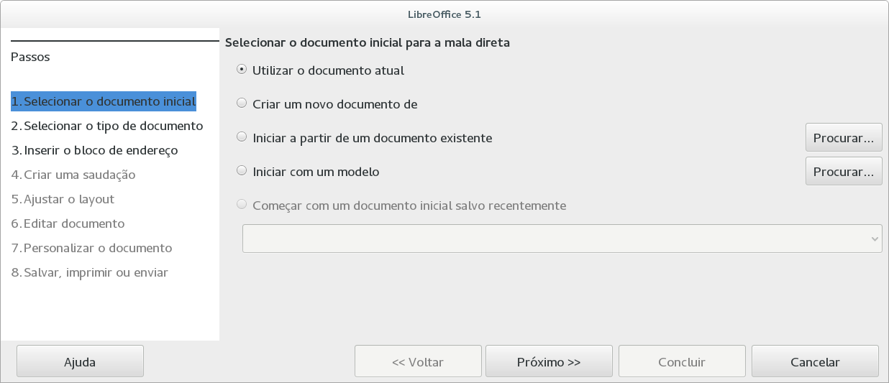
Figura 21: Selecionar o documento inicial
- Na segunda página, selecione Mensagem de e-mail e clique em Próximo.
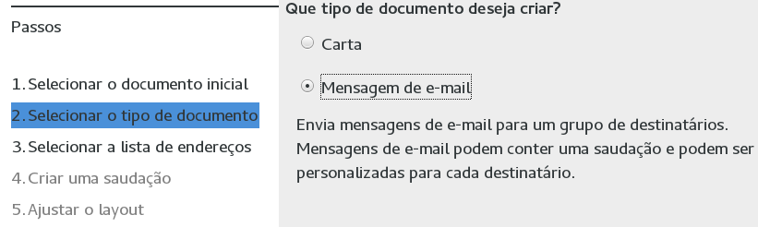
Figura 22: Selecionar o tipo de documento
- Na terceira página, clique no botão Selecionar lista de endereços. Selecione a lista de endereços necessária (mesmo que somente um seja mostrado) e então clique em OK. Se a lista de endereços que você precisa não é exibida aqui, clique em Adicionar para localizar e adicioná-la à lista.
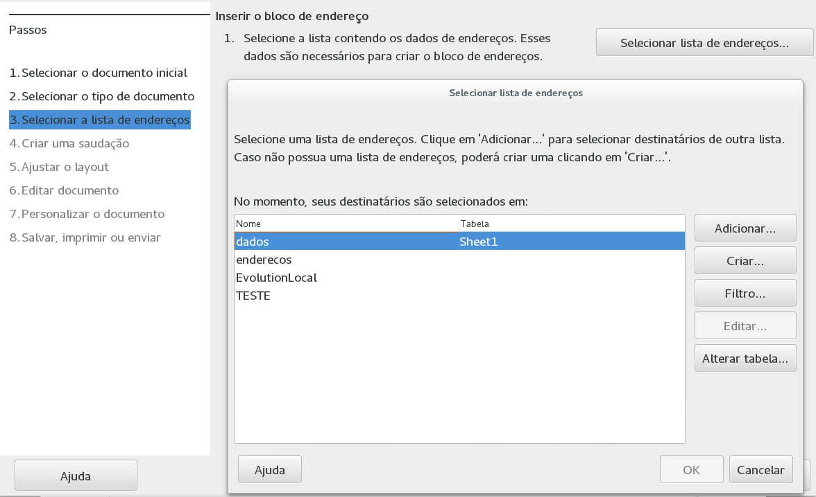
Figura 23: Selecionar uma lista de endereços
- Voltar para Selecionar a lista de endereços, clicar em Próximo. Na página Criar uma saudação (Figura 22), desmarque Este documento deve conter uma saudação.
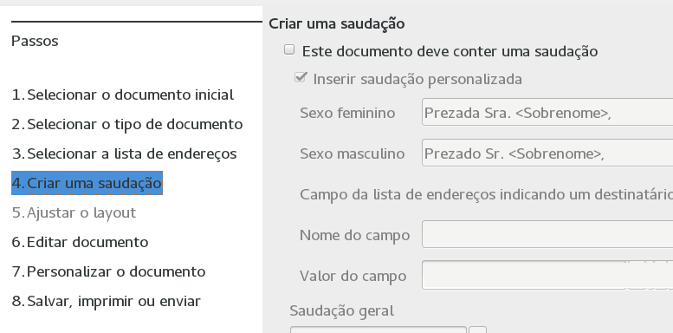
Figura 24: Desmarcar a opção de saudação.
- Na lista do lado esquerdo, clique em 8. Salvar, imprimir ou enviar. O LibreOffice exibe uma mensagem “Criando documentos” e então exibe a aba Salvar, imprimir ou enviar do Assistente.
- Selecione Enviar o documento mesclado como e-mail. A parte inferior da página muda para mostrar as opções de configuração de e-mail. Veja 21.
- Digite um assunto para seu e-mail e clique em Enviar documentos. O LibreOffice envia os e-mails.
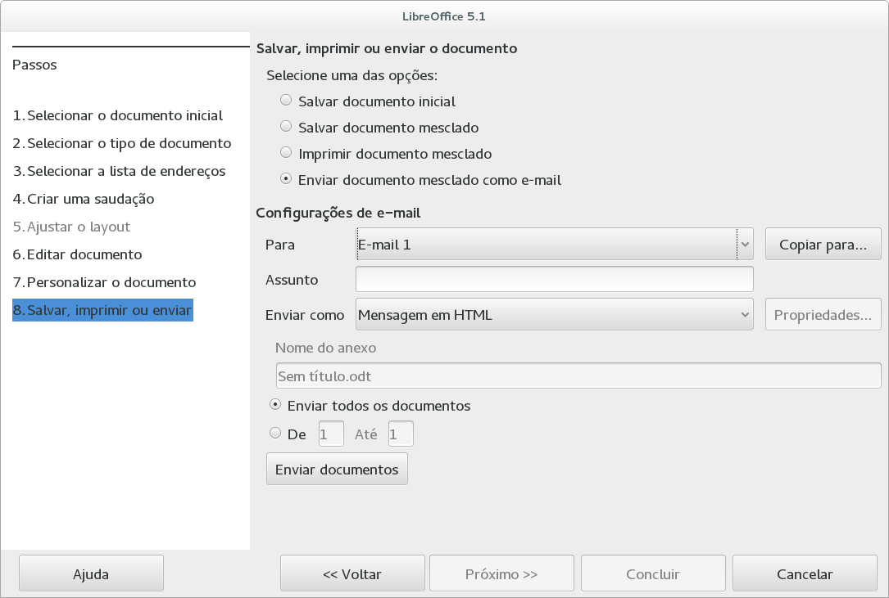
Figura 25: Enviando o documento como uma mensagem de e-mail

Assinar documentos digitalmente
Para assinar um documento digitalmente, você precisa de uma chave digital pessoal, também conhecida como um certificado. Uma chave pessoal é armazenada em seu computador como uma combinação de uma chave privada, que deve ser mantida em segredo, e uma chave pública, que você adiciona aos seus documentos quando você os assina. Você pode pegar um certificado a partir de uma autoridade certificadora, que pode ser uma companhia privada ou uma instituição governamental.
Quando você aplica uma assinatura digital em um documento, uma espécie de dígito verificador é calculado a partir do conteúdo dos documentos além de sua chave pessoal. O digito verificador e sua chave pública são armazenados com o documento.
Quando algum usuário abrir o documento em um computador com uma versão recente do LibreOffice, o programa calculará o checksum (soma de verificação) novamente e comparará com o armazenado no documento. Se ambos forem o mesmo, o programa vai sinalizar que está mostrando o arquivo original, sem alterações. Além disso o programa pode mostrar a chave pública do certificado. Você pode comparar a chave pública com a chave pública que está publicada no site da web da autoridade certificadora. Sempre que alguém muda algo no documento, esta mudança quebra a assinatura digital.
Nos sistemas operacionais Windows, as ferramentas de validação de assinaturas específicas desse sistema são usadas. Nos sistemas baseados em Linux, arquivos fornecidos pelo Thunderbird, Mozilla ou Firefox são usados. Para uma descrição mais detalhada de como obter e gerenciar um certificado, e validação de assinatura, veja “Sobre Assinaturas Digitais” na Ajuda do LibreOffice.
Para assinar um documento:
- Escolha Arquivo → Assinaturas digitais. Se você configurou o LibreOffice para avisá-lo quando o documento contém anotações (veja “Writer” abaixo), você poderá ver uma mensagem perguntando se deseja continuar assinando o documento.
- Se você não salvou o documento desde a última alteração, uma caixa de mensagem aparece. Clique em Sim para salvar o arquivo.
- A caixa de diálogo Assinaturas digitais é aberta. Clique Assinar Documento para adicionar uma chave pública ao documento.
- Na caixa de diálogo Selecionar Certificado, selecione seu certificado e clique em OK para retornar à caixa de diálogo Assinaturas digitais.
- O certificado usado é mostrado na caixa de diálogo com um ícone próximo ao seu nome.
Este ícone indica a situação da assinatura digital.
- Um ícone com um sinal vermelho () indica que o documento foi assinado e que o certificado era válido.
- Um ícone com um triângulo amarelo sobre um sinal vermelho () indica que o documento está assinado mas que o certificado não pôde ser validado.
- Um ícone de um triângulo amarelo () indica uma assinatura digital inválida.
- Clique em Fechar para aplicar a assinatura digital.
Um documento assinado mostra um ícone na barra de status. Um clique duplo no ícone mostra o certificado. Um documento pode conter mais de uma assinatura.

Remover dados pessoais
Você pode querer garantir que dados pessoais, versões, anotações, informações ocultas, ou alterações gravadas sejam removidas dos arquivos antes de você enviá-los para outras pessoas ou criar PDFs a partir deles.
Em Ferramentas → Opções → LibreOffice → Segurança → Opções, você pode configurar o LibreOffice para lembrar (avisar) quando os arquivos contêm certas informações e remover informações pessoais automaticamente quando salvos.
Para remover dados pessoais e alguns outros dados de um arquivo, vá em Arquivo → Propriedades. Na aba Geral, desfaça a seleção em Utilizar os dados do usuário e clique no botão Redefinir propriedades. Isso vai remover quaisquer nomes nos campos criados ou modificados, apagar as datas de modificação e impressão, reiniciar o tempo de edição para zero, definir a data e o horário de criação do arquivo para a data e horários atuais e o número de versão para 1.
Para remover a informação de versão, (a) vá para Arquivo → Versões, selecione a versão da lista que deve ser apagada e clique em Excluir; ou (b) Use Arquivo → Salvar como… e salve o arquivo com outro nome.

